1087

SENDI 2004
XVI SEMINÁRIO NACIONAL DE DISTRIBUIÇÃO DE ENERGIA ELÉTRICA

DIAGNÓSTICO DE TRANSFORMADORES - A EXPERIÊNCIA PRÁTICA UTILIZANDO MÉTODOS SIMPLES COM MEDIDA DA RESISTÊNCIA DE ENROLAMENTO, TESTES DO COMUTADOR SOB CARGA, DE RELAÇÃO, DA REATÂNCIA DE DISPERSÃO, DA CAPACITÂNCIA E DA MEDIDA DO FATOR DE DISSIPAÇÃO (TANδ).

Marcelo E. de C. Paulino | Michael Krüger
Gerente do Departamento Técnico da Adimarco Representações e Serviços LTDA, Brasil.  marcelo@adimarco.com.br | Gerente de produto da linha para Teste Primário da Omicron electronics GmbH, Áustria.  michael.krueger@omicron.at

Resumo

Este trabalho descreve técnicas e procedimentos de testes para diagnóstico de transformadores utilizando um novo sistema multifuncional e completo de teste, onde todas as medições podem ser realizadas rapidamente e eficientemente com métodos de testes automáticos permitindo uma operação simples para diversos testes.
Devido a crescente pressão para reduzir custos, a indústria elétrica é forçada a manter as antigas instalações em operação por tanto tempo quanto possível. Assim, a checagem regular das condições de operação desses equipamentos mais antigos torna-se cada vez mais importante.
A análise cromatográfica é um método provado e significativo para a determinação dos índices de crescimento dos gases de hidrocarboneto encontrados no óleo, resultando na identificação da falha tão rápido quanto seja possível. Esta é um importante item da manutenção preventiva que pode ser realizado a tempo de evitar uma falha total inesperada. Entretanto a localização da falha pode ser realizada com sucesso usando um simples método elétrico, como a medição da resistência.
Nesse trabalho todos os testes foram realizados com o novo sistema de teste auto-controlado. Tal dispositivo possui uma unidade com processador digital de sinal (DSP) capaz de gerar sinais senoidais na faixa de freqüência de 15 a 400 Hz, alimentado por um módulo de amplificação de potência variável, segundo a necessidade do operador.
A nova tecnologia de teste utilizada possibilita o exame cuidadoso do fator de dissipação, capaz de detectar a degradação do isolamento num estágio inicial com mais análises detalhadas. Adicionalmente, excelente supressão de interferências eletromagnética é garantida.
Com o sistema descrito, outros testes interessantes podem ser feitos, como a medição de seqüência zero, sem equipamento adicional; transformadores de corrente podem ser testados até 2000A (relação, polaridade, curva de excitação, burden); transformadores de tensão podem ser testados até 2000V, resistências de contato, impedâncias de terra e de linha podem ser medidas e muitos aplicativos adicionais são possíveis.
Todas as medições podem ser feitas rapidamente e eficientemente com procedimentos de testes automáticos, capacitando operações simples como aquelas cujos resultados são salvos, gerando um relatório automático.

Palavras-Chave:

Comutador sob Carga, Ensaios, Isolamento, Testes, Transformadores.

1. Introdução
Devido a crescente pressão para reduzir custos, a indústria elétrica é forçada a manter as antigas instalações em operação por tanto tempo quanto possível. Na maioria dos países europeus, cerca de um terço dos transformadores têm mais de 30 anos. Transformadores com mais de 50 anos ainda podem ser encontrados em funcionamento [1].
Figura 1: Transformadores 110/220kV na Alemanha

Assim, a checagem regular das condições de operação desses equipamentos mais antigos torna-se cada vez mais importante. A Análise dos Gases Dissolvidos (DGA - Dissolved Gas Analysis) é um método provado e significativo para a determinação dos índices de crescimento dos gases de hidrocarboneto encontrados no óleo, resultando na localização da falha tão rápido quanto seja possível. Este é um importante item da manutenção preventiva que pode ser realizado a tempo de evitar uma falha total inesperada (Figura 2) [2].

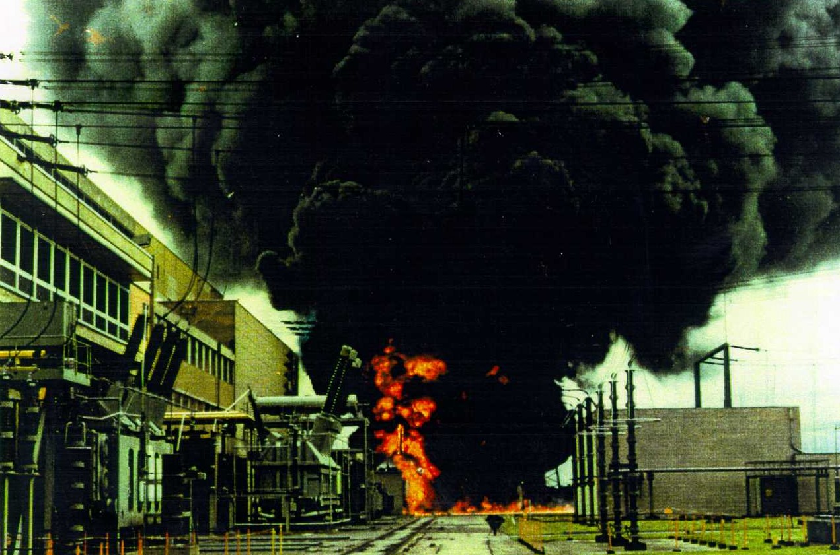
Figura 2 - Falha em Transformador por defeito nas buchas

As fontes mais freqüentes de falha estão nos comutadores de tap, buchas, enrolamento, isolamento e acessórios do transformador (figura 3).
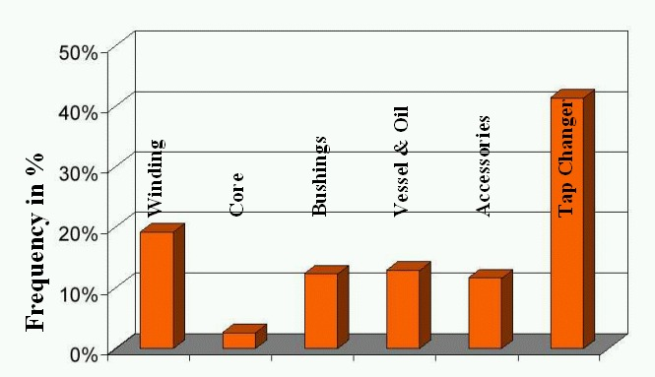
Figura 3 - Fontes de Falhas em Transformadores [3]

2. Métodos de Análise
Um dos mais importantes e comprovados métodos é a Análise dos Gases Dissolvidos. Os gases de hidrocarboneto dissolvidos no óleo permitem que tiremos conclusões a respeito da condição do transformador e de falhas específicas investigando-se alterações na composição do gás [4], [5], [6], [7]. Por exemplo, as quantidades medidas dos gases (expressos como quociente) demonstradas na última linha da tabela (figura 4) sugerem a ocorrência de altas temperaturas.

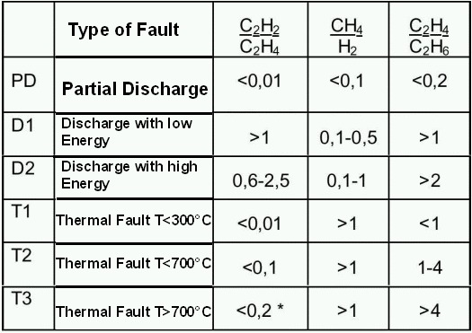
Figura 4: Análise dos Gases Dissolvidos [7]

Uma possível razão para a ocorrência de altas temperaturas poderia ser a existência de grandes resistências de contato no seletor de tap. Entretanto, há varias outras possíveis razões para o aumento das quantidades de gás no óleo. Um exemplo poderia ser óleo decomposto pela operação da chave comutadora migrando para o tanque de óleo do transformador, através de uma vedação imperfeita na comunicação entre o reservatório da chave comutadora e o tanque do transformador. Excepcionalmente altas densidades de corrente causando temperaturas altas também podem ocorrer como resultado de interrupções parciais em condutores dispostos em paralelo. Informações adicionais interessantes a este respeito podem ser obtidas em [4], [5], [6] e [7].

3. Localização da Falta
Com a finalidade de se detectar a razão das altas quantidades de gás, devem ser executados mais testes no transformador. Os métodos usuais de testes são:
- Medição da resistência do enrolamento
- Teste de Comutador sob Carga (OLTC)
- Medição da relação de espiras
- Medição da corrente de excitação
- Medição da reatância de dispersão
- Medição da capacitância e fator de dissipação

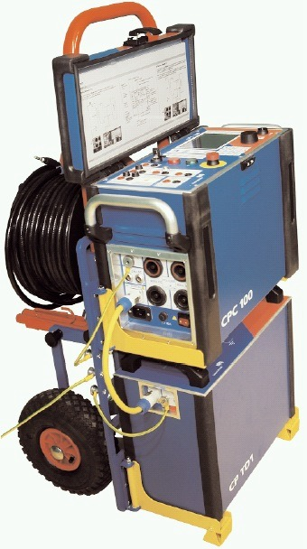
Figura 5 - Sistema Multifuncional de diagnóstico e teste de transformadores

Neste trabalho, todos os testes foram executados com um novo sistema completo de teste. O dispositivo possui um Processador Digital de Sinal (DSP) que gera sinais senoidais numa faixa de freqüência de 15 a 400 Hz alimentado através de um moderno amplificador de potência. Um transformador de saída combina a impedância interna do amplificador com a impedância do objeto sob teste [8]. Por utilizar a freqüência de teste diferente da freqüência de linha e seus harmônicos, junto com medições usando técnicas de filtragem seletiva, o equipamento de teste pode ser operado em campo, inclusive em subestações com altos distúrbios eletromagnéticos.

4. Medida das Resistências de Enrolamento e Teste do Comutador sob Carga (OLTC)
As resistências do enrolamento são testadas no campo para se detectar perda de conexões, condutores abertos e alta resistência de contato no comutador. Adicionalmente, a medição da resistência dinâmica possibilita uma análise do transitório na operação da chave de comutação.
Para uma melhor compreensão das medidas de resistência, é necessário entender o método de operação da mudança de tap. (figura 6).
Na maioria dos casos a mudança de tap consiste de duas unidades. A primeira unidade é o seletor de tap que está localizado dentro do tanque do transformador e muda para o próximo tap (maior ou menor) sem condução de corrente. A segunda unidade é a chave de comutação, que muda sem nenhuma interrupção de um tap para o próximo enquanto conduz corrente de carga.
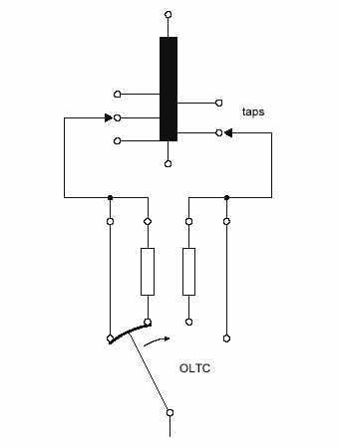
Seletor de Tap
Chave de Comutação
R
Figura 6 - Diagrama do Circuito Equivalente do Comutador sob Carga (LTC)

A resistências da comutação R limita a corrente de curto-circuito entre tap’s que poderiam, por outro lado, vir a ser muito alta devido a livre interrupção na mudança os contatos. O processo de mudança entre dois taps leva aproximadamente 40– 80ms.
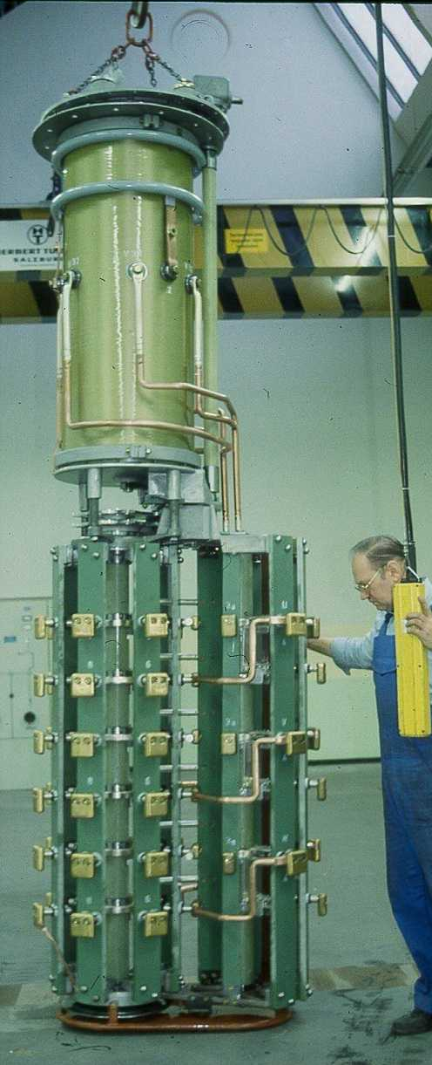
Figura 7 - Comutador sob Carga (LTC)
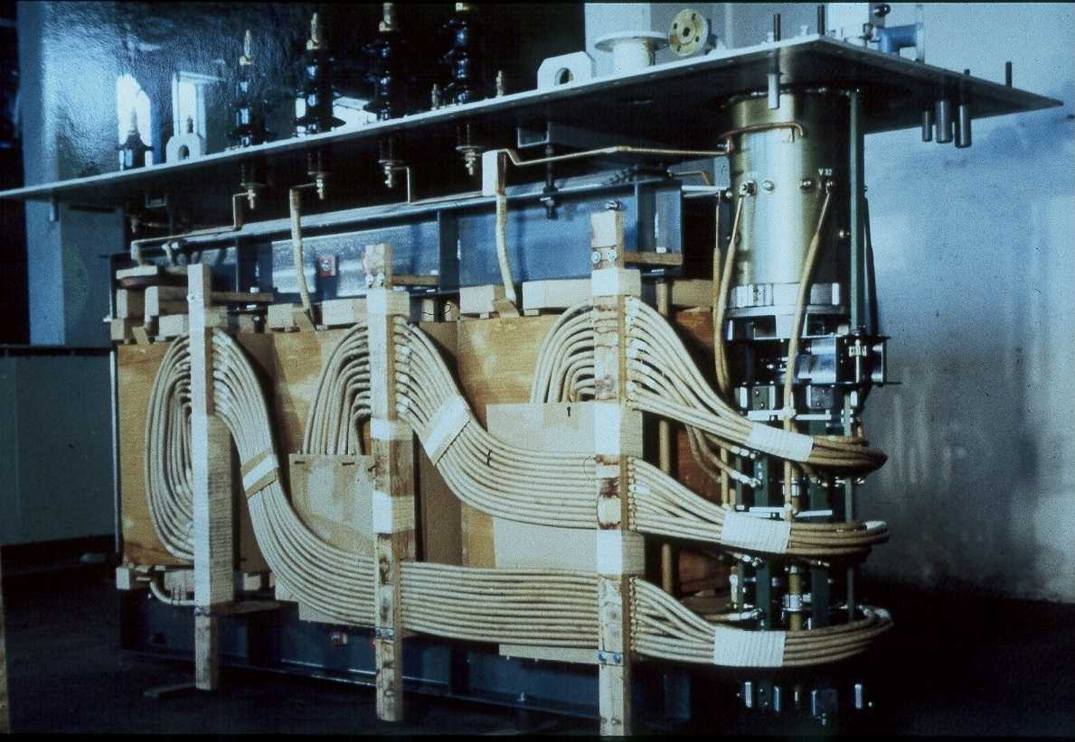
Figura 8 - Transformador com Comutador sob Carga (LTC)

A figura 7 mostra um comutador sob carga com o seletor de tap (parte inferior) e a chave de comutação (parte superior). Um transformador com um comutador sob carga é mostrado na figura 8.
O reservatório de óleo da chave comutadora é claramente visível nas duas figuras. A figura 9 mostra uma chave comutadora de um transformador de 40 MVA para 110 kV. As chaves mostradas são posicionadas perto do ponto estrela do enrolamento do transformador de alta tensão.
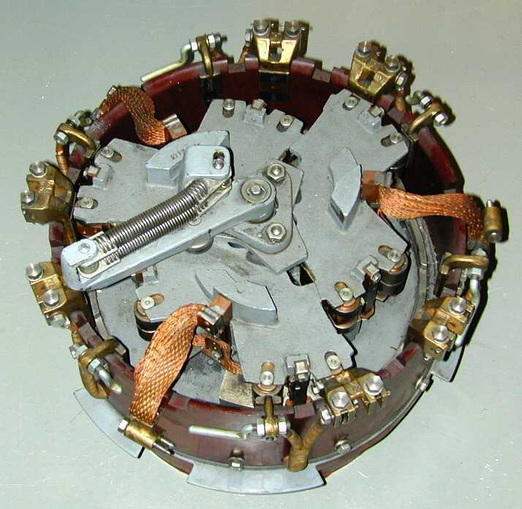
Figura 9 - Chave comutadora de 110 kV / 40 MVA

5. Conexão a Quatro Fios para Medida de Resistência de Enrolamento de Transformador
A conexão de teste é realizada na configuração a quatro fios, pois as resistências do enrolamento são muito pequenas. Deve-se observar que as resistências de contato das conexões dos clamps ou garras utilizadas não interferem no resultado da medição (figura 10).
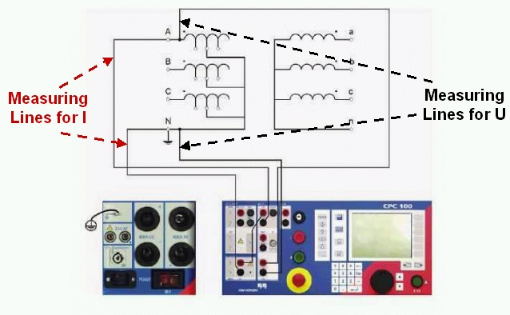
Figura 10 - Medida de resistência a 4 fios

Uma fonte de corrente constante é usada para alimentar o enrolamento com corrente contínua. A corrente de teste deve ser pelo menos 1% da corrente calculada para saturar o núcleo. Por outro lado não deve exceder 15% da corrente nominal para evitar aumento de temperatura durante a medição.
Uma tensão relativamente alta sem carga possibilita uma saturação rápida do núcleo e um valor final é alcançado apenas com variações menores. Conseqüentemente, na maioria das vezes, o tempo de carregamento por tap é claramente menor que 30 segundos.
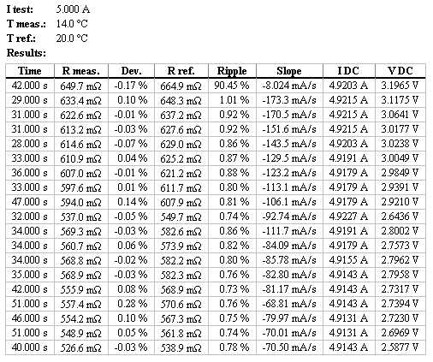
Figura 11 - Relatório de teste gerado automaticamente

Pressionando um botão no sistema de teste, todos os valores são registrados e um relatório do teste é automaticamente gerado (figura 11).
Os valores de resistência são automaticamente corrigidos para a temperatura de referência através de cálculo automático utilizando a seguinte fórmula:
$R_{x} = R_{m} \frac{T_{x}+\text{235}}{T_{m}+\text{235}}$ (1)
x = temperatura de referência
m = temperatura medida

Um grande número de medições pode ser executado eficientemente em pouco tempo. Por exemplo, para realizar medidas em todas as resistências dos taps 1 – 19 crescentes e taps 19 – 1 decrescentes, em todas as três fases, isto corresponde a um total de 114 medições de resistência. Neste exemplo em particular, o tempo do ensaio realizado seria menor que 90 minutos para toda as medições.

6. ASpectos de Segurança
Alimentando-se diretamente uma bobina calculada em centenas de Henries com correntes de vários ampères causa o armazenamento de uma alta energia magnética na indutância da bobina. Altas tensões seriam induzidas se o circuito de medição for interrompido sem a descarga desta energia, sendo muito perigoso para o operador e para o sistema de teste. Depois da realização das medidas, uma descarga automática da indutância da bobina é automaticamente providenciada, dado que isto é essencial para uma operação segura.

7. Enrolamentos Conectados em Delta
Para os enrolamentos conectados em delta, R12, R23 e R31 não podem ser medidos diretamente e sim calculados a partir das medidas dos valores Ra, Rb e Rc.
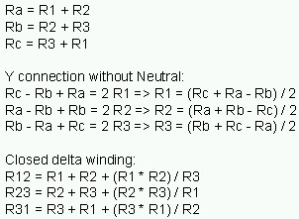
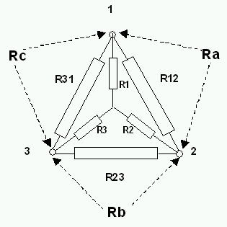
Figura 12 - Enrolamento conectados em delta.

8. Medição de Resistência de Enrolamento de um Transformador de 220kV/110kV – 100 MVA Fabricado em 1955
O transformador em teste foi escolhido devido a constatação prévia de grandes quantidades de gás no óleo, indicando superaquecimento em seu interior.
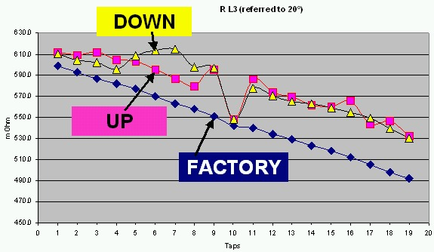
Figura 13 - Medida da resistência de enrolamento H1-H0
Os resultados obtidos com o sistema de teste (figura 13) mostram um excelente resultado com a comparação com os valores medidos pelo fabricante para a posição média (indicado como tap 10) do seletor de tap em todas as fases, onde ocorre conexão direta do enrolamento principal.
Nas medidas obtidas com o sistema de teste, as diferenças de temperatura dos enrolamentos foram consideradas e todos os outros taps mostraram um aumento significativo se comparado aos valores originais medidos. As diferenças são maiores que 10% ou, em valores absolutos, acima de 70mΩ. As variações entre as comutações crescente e decrescente são igualmente importantes.
Isto demonstra que altas resistências de contato no seletor de tap são causadas pelo processo de comutação. Os contato eram originalmente novos e a superfície do contato de cobre foi agora revestido por óleo carbono (figura 14) após a ocorrência de defeitos [2].

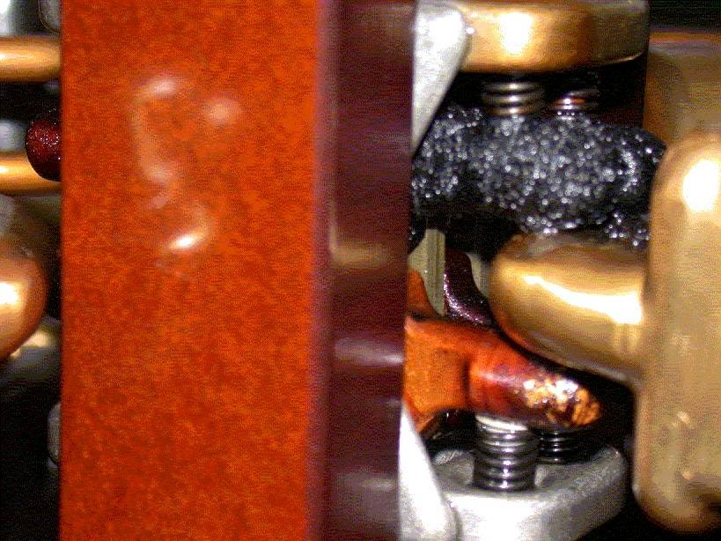
Figura 14 - Seletor de tap com defeito

Depois de uma manutenção completa do seletor de tap, nenhuma diferença significativa para os valores medidos na fábrica em 1954 poderia ser observada (figura 15).
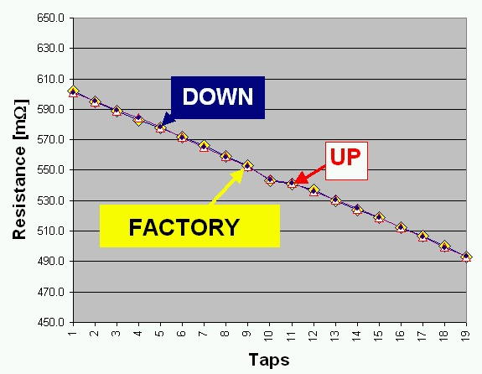
Figura 15 - Resistência após manutenção

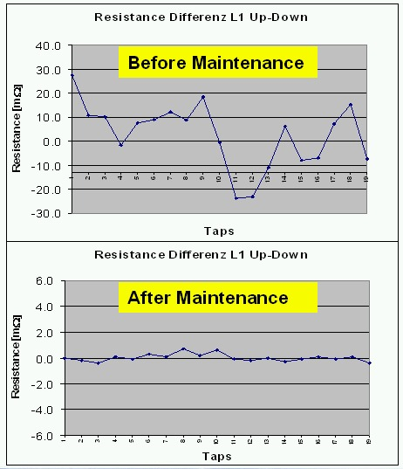
Figura 16 - Diferença Antes / Depois da manutenção
Para examinar os resultados em maiores detalhes, é recomendado representar graficamente a diferença entre valores “UP” (na subida) e “DOWN” (na descida dos taps) (figura 16). A diferença antes da manutenção do contato foi acima de 30mΩ, equivalente a 5%, e depois da manutenção foi abaixo de 1mΩ, equivalente a 0,18%.
Geralmente, a prática em manutenção requer valores medidos somente para o tap médio e para os dois extremos, porém esse sistema de teste tem demonstrado que esta prática é incompleta, com sérias conseqüências potenciais para os resultados.
Garantir um teste completo com registro dos valores de todos os taps com o sistema de teste descrito não consiste em nenhum esforço significante, nem em considerável aumento do tempo de teste.

9. Procedimento Dinâmico da Chave de Comutação
Até agora, somente a característica estática das resistências de contato são levadas em consideração no teste de manutenção. Com a medida da resistência dinâmica, o procedimento dinâmico de mudança da chave de comutação pode ser analisado.
Para a medição da resistência dinâmica, a corrente de teste deve ser a mais baixa possível. Caso contrário, pequenas interrupções ou oscilações nos contatos da chave de comutação não são detectadas. Neste caso, o arco voltaico introduzido tem o efeito de reduzir a abertura dos contatos internamente.
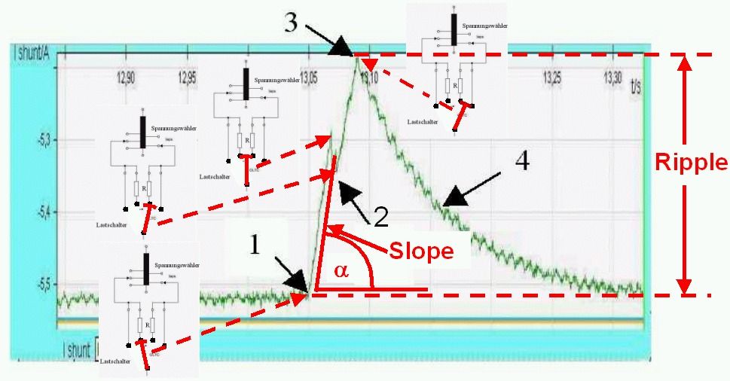
1 = chave de comutação comuta do primeiro tap para o primeiro resistor de comutação.
2 = o segundo resistor de comutação é chaveado em paralelo
3 = comutação para o segundo tap (contato direto)
4 = carregando os enrolamentos adicionais
Figura 17 - Medida da Resistência dinâmica pra análise da chave de comutação

Comparações com dados anteriores, os quais foram tirados quando o equipamento estava em condição (boa) conhecida, permitem uma análise eficiente. Um detector mede o pico do ripple e a inclinação (slope) da corrente medida, visto que estes critérios são importantes para uma comutação correta (sem bouncing ou outras pequenas interrupções). Se o processo de comutação é interrompido, mesmo por um curto período de tempo, o ripple (=Imax – Imin) e a inclinação da variação da corrente (di/dt) aumenta. O valor para todos os taps e particularmente os valores das três fases é comparado. Desvios importantes em relação ao valor médio indicam comutação com falha. Para analise mais detalhada, um registrador de transitórios pode ser usado para gravar o sinal de corrente em tempo real. Para esta medida, foi utilizado o OMICRON CMC 256 para a gravação do transitório (figura 17).

10. Relação de Espiras
Normalmente este teste é realizado apenas quando se suspeita de um problema acusado no DGA, no teste de fator dissipação ou na operação de um relé. O teste de Relação de Espiras detecta pequenas variações que podem indicar desde curto-circuito com altas correntes ou falhas no isolamento.
A relação de tensão obtida por teste é comparada à relação de tensão dos dados de placa.
A relação obtida a partir do teste em campo deve corresponder ao valor de fábrica dentro dos 0,5%. Normalmente transformadores novos têm os valores comparados com os dados de placa dentro de 0,1%. Com o sistema de teste descrito, é possível medir esta relação em módulo e ângulo de fase em uma larga faixa de freqüência.
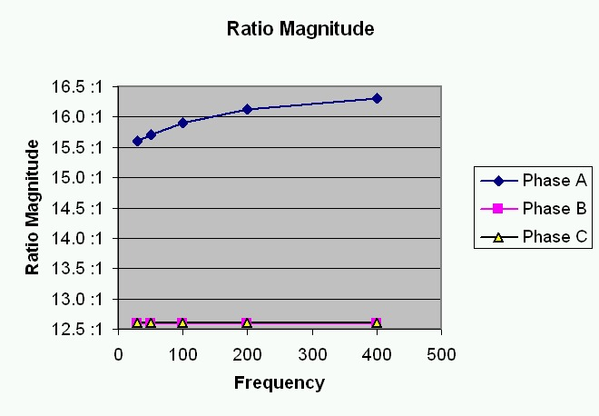
Figura 18 - Relação de Amplitude = f(f)
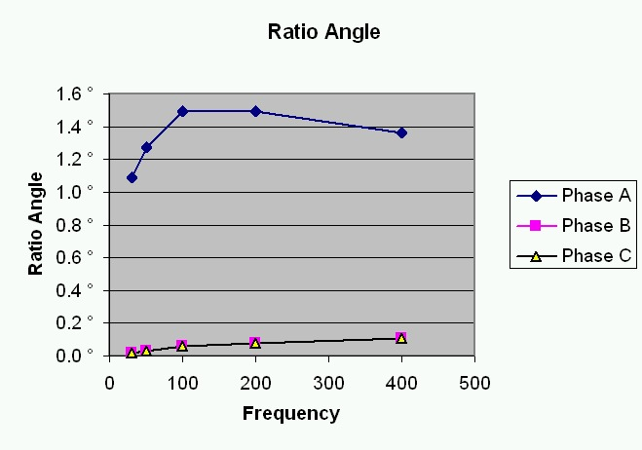
Figura 19 - Relação de ângulo de fase = f(f)

Uma análise em um transformador com pequenas variações nos enrolamentos de baixa tensão é mostrada nas figuras 18 e 19. A grande diferença de aproximadamente 20% indica uma falha em 20% das espiras(fase A). Devido ao comportamento não-linear, pode-se supor que a corrente que está circulando através do enrolamento de baixa tensão circula em parte através do núcleo magnético. Isto pode acontecer quando as forças têm deformado significativamente as espiras internas (veja figura 21).
Provavelmente a bobina é aberta e partes do enrolamento ficam em contato com o núcleo. Isto pode ser provado através da medida da resistência de 10mΩ entre a bobina de baixa e o núcleo. Para bobinas sãs, esta relação é quase totalmente independente da freqüência no range de freqüência testada.
A relação foi medida com uma tensão de teste de 200V no lado AT. A corrente de excitação da fase defeituosa foi aproximadamente 340 mA considerando que a corrente de excitação das fases normais foi de aproximadamente 10 mA.

11. Corrente de Excitação
Este teste deve ser realizado antes de qualquer teste de corrente contínua (DC). Os resultados serão incorretos devido ao fluxo magnético residual no núcleo, causado pela corrente contínua.
Utilizando este teste, podem ser detectados curtos-circuitos em espiras, problemas em conexões elétricas, núcleo de baixa laminação, problemas no comutador de tap e outros problemas possíveis no núcleo e na bobina. Para uma boa interpretação dos resultados, são recomendadas comparações com dados anteriores. Se os resultados do testes anteriores não estiverem disponíveis de forma alguma, a comparação deve ser feita com resultados de transformadores similares. Nos transformadores trifásicos, os resultados também são comparados entre as fases. No transformador trifásico, estrela-delta ou delta-estrela a corrente de excitação será superior nas duas fases externas do que na fase intermediária. Somente as duas correntes maiores podem ser comparadas. Se a corrente de excitação for menor que 50 mA, a diferença entre as duas correntes superiores deve ser menor que 10%. Se a corrente de excitação for maior que 50 mA, a diferença deve ser menor que 5%. Em geral, se existe um problema interno, estas diferenças serão grandes. Neste caso outros testes também demonstrarão anomalias, e uma inspeção interna deve ser considerada.

12. Reatância de Dispersão
A medição da impedância de um curto-circuito é feita como parte do teste de aceitação inicial na fábrica. A reatância de dispersão pode ser calculada a partir da impedância de curto-circuito. A diferença entre a relação de dispersão das três fases deve estar dentro dos 3% do valor calculado a partir da impedância de curto-circuito do teste de fábrica. Entretanto, a porcentagem da impedância não deve variar mais que 1% a partir dos resultados do equipamento em boa condição.
$\begin{aligned}R_{k}(\text{50}\text{Hz})=Z_{k}\text{*cos}ϕ=\frac{U_{k}}{\sqrt{3}∗I}∗\frac{P_{k}}{\sqrt{3}∗U∗I} \\ X_{k}(\text{50}\text{Hz})=Z_{k}\text{*sin}ϕ=\frac{U_{k}}{\sqrt{3}∗I}∗\sqrt{(1−(\frac{P_{k}}{\sqrt{3}∗U∗I})^{2})} \\ L_{k}(\text{50}\text{Hz})=\frac{X_{k}}{2∗π∗ω} \\ \text{with} \\ P_{k}= \text{the} \text{measured} \text{short} \text{circuit} \text{losses} \text{and} \\ U_{k}= \text{the} \text{measured} \text{short} \text{circuit} \text{voltage}\end{aligned}$ (2)

Este teste é utilizado em campo para detectar deformação ou deslocamento dos enrolamentos após a ocorrência de eventos tais como falhas totais do transformador, operação próxima à descargas elétricas (raios), outros surtos, ou transporte do transformador. Isto pode conduzir a indisponibilização imediata do transformador com uma falha total severa, ou então uma pequena deformação pode conduzir a falha mais grave vários anos depois. O teste da reatância de dispersão é realizado com um curto-circuito no enrolamento de baixa tensão, e aplicando uma tensão teste nos enrolamentos de alta tensão. (figura 20).
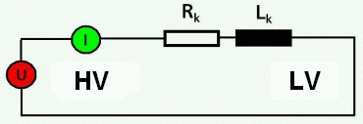
Figura 20 - Teste de Impedância de Curto-circuito

Alterações observadas na reatância de dispersão e nos testes de capacitância (explicados posteriormente) servem como excelente indicação de movimento das bobinas e problemas estruturais (cunha deslocada, empeno, etc.). Este teste não substitui testes de corrente de excitação ou testes de capacitância, porém os complementa e são freqüentemente utilizados em conjunto. O teste de corrente de excitação conta com a relutância magnética do núcleo enquanto o teste de reatância de dispersão implica a relutância magnética do canal de dispersão entre os enrolamentos (figura 21).
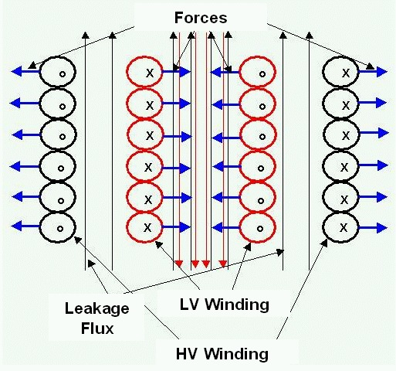
Figura 21 - Fluxo de dispersão e forças durante a ocorrência de uma falta

Usando o sistema de teste apresentado, a reatância de dispersão também pode ser medida em uma faixa de freqüência de 15 a 400 Hz. Enrolamentos normais demonstram, aproximadamente, um valor de reatância constante nesta faixa de freqüência.
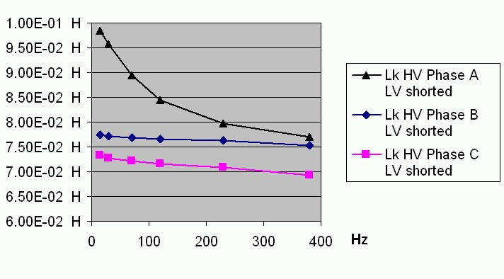
Figura 22 - Fluxo de dispersão e forças durante a ocorrência de uma falta
O transformador com pequeno enrolamento de baixa tensão (figuras 18 e 19), foi utilizado para a determinação da reatância de dispersão com a variação da freqüência (figura 22). A fase defeituosa demonstra um funcionamento totalmente diferente. Como mencionado anteriormente, uma parte da corrente do enrolamento de baixa tensão está escoando através do núcleo. Neste caso a reatância de dispersão depende da freqüência.

13. Medida de Capacitância e Fator de Dissipação
Medida da Capacitância (C) e Fator de Dissipação (FD) está estabelecido como um importante método de diagnóstico de isolamento, primeiramente publicado por Schering em 1919 [9] e utilizado para esse propósito em 1924. Em um diagrama simplificado do isolamento, Cp representa a capacitância e Rp as perdas (figura 23). O diagrama vetorial do sistema é mostrado na figura 24.

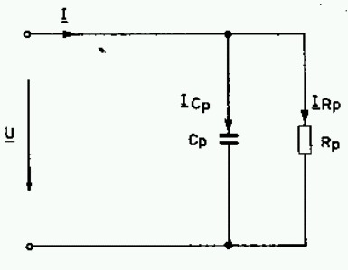
Figura 23 - Diagrama simplificado do circuito com capacitor
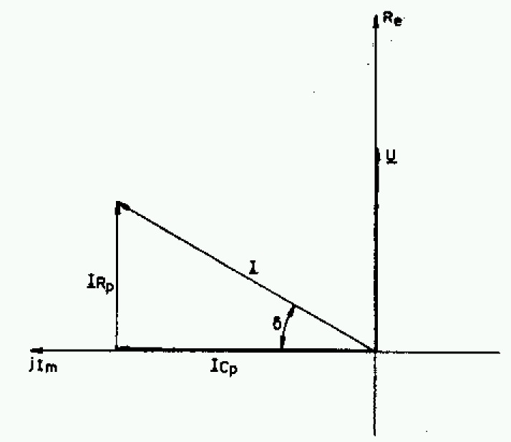
Figura 24 - diagrama vetorial tangente delta

O fator dissipação é definido como:

$\text{tan}δ=\frac{\left|I_{\text{Rp}}\right|}{\left|I_{\text{Cp}}\right|}=\frac{1}{R_{P}⋅ω⋅C_{P}}$ (3)

O primeiro dispositivo de medição para tangente delta foi a citada ponte Schering [9] (figura 25).

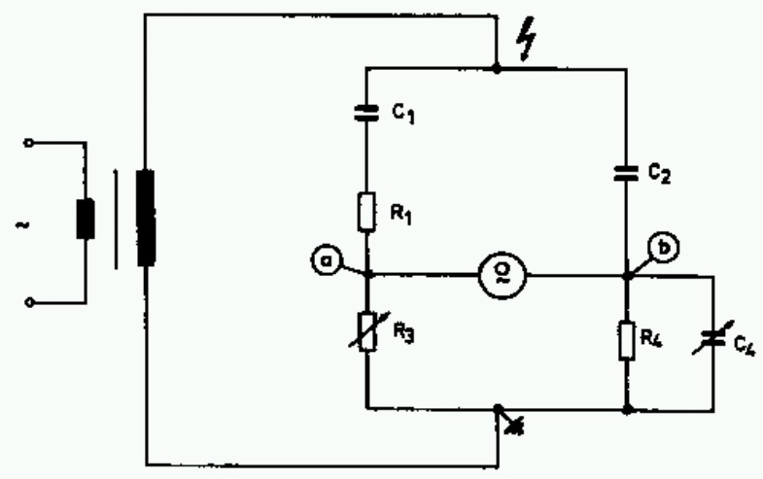
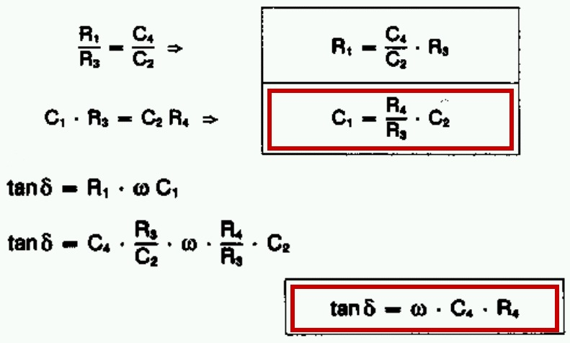
Figura 25 - Ponte Shering

Na figura 25, C1 e R1 conectados em série representam as perdas do objeto em teste, e C2 representa perdas livres do capacitor de referência. O diagrama de circuito paralelo da figura 23 pode ser transferido como equivalência direta para dentro do diagrama série em freqüências específicas. O novo sistema de teste utiliza um método similar àquele da ponte Schering. A principal diferença é que o sistema descrito na figura 26 não necessita de ajustes para medição da Capacitância e do Fator de Dissipação. Cn é do capacitor de referência isolado a gás com perdas abaixo de 10E-5.
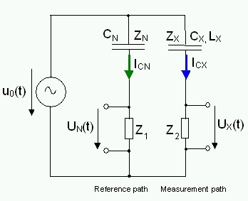
Figura 26 - Princípio de Medição do CPTD1
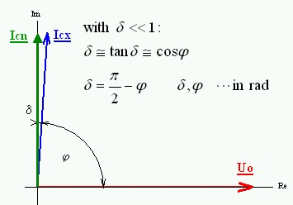
Figura 27 - Relação entre Fator de Dissipação e o Fator de potência

Para uso em laboratório, tais capacitores são regularmente utilizados para obter medições precisas, já que as condições climáticas são bem constantes. Não é o caso para medições em campo onde as temperaturas podem variar significativamente, causando dilatação e contração do eletrodo no capacitor de referência. O sistema de teste leva todos esses fatores em consideração e os compensa eletronicamente. Agora é possível pela primeira vez, realizar facilmente no campo testes para Fator de Dissipação igual a 5 x 10E-5. A correlação entre fator de dissipação e o fator de potência ( cos ϕ ) e o diagrama vetorial são mostrados na figura 27.
Até os dias de hoje o fator de dissipação ou o fator de potência só foram medidos na freqüência da linha. Com a fonte de potência descrita em [8], é possível agora fazer essas medições de isolamento em uma larga faixa de freqüência, posibilitando que medidas possam ser realizadas em freqüências diferentes da freqüência da linha e seus harmônicos. Com este princípio, as medições podem ser realizadas também na presença de alta interferência eletromagnética em subestações de alta tensão.

14. Medições do Fator Dissipação em Enrolamentos de Transformador
Um transformador contém um complicado sistema de isolamento. Enrolamentos de alta e baixa tensão devem ser isolados do tanque e do núcleo, da mesma forma que esses elementos também o são. Todos esses gaps de isolamento devem ser checados regularmente. Normalmente em um transformador de potência de dois enrolamentos, as medidas de capacitância e Tangente-delta são realizadas para todos os isolamentos: AT para BT, AT para massa, BT para massa (figura 28).
Em um transformador de três enrolamentos é muito mais complicado e são necessários mais testes para medir todos os intervalos.
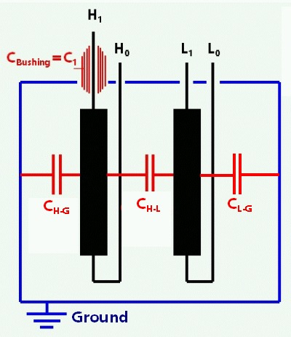
Figura 28 - Transformador de 2 enrolamentos

O Fator de Dissipação (FD) é um indicador da qualidade do isolamento óleo-papel desses gaps. A degradação do óleo, a quantidade da água e a contaminação com carbono e outras partículas podem aumentar o FD. Transformadores de potência novos de AT e transformadores de boa qualidade têm valores do FD abaixo de 0,5%.
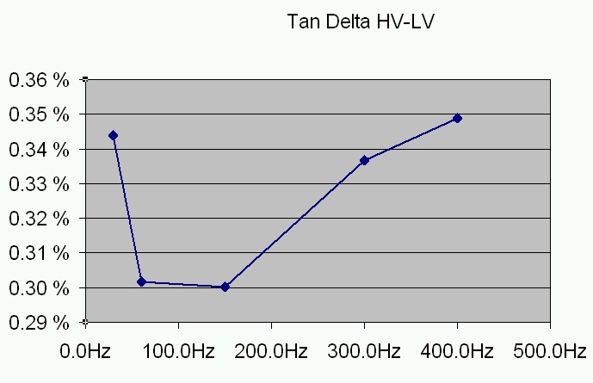
Figura 29 - Fator de Dissipação com variação de freqüência AT-BT (154kV-20kV)

A figura 29 demonstra uma medida do FD em enrolamento de AT comparada a um enrolamento de BT. O valor do FDpar a 60Hz gira em torno de 0,30%. A característica da curva FD da faixa de freqüência é interessante e deve ser mantida como registro de resultado para diagnóstico futuro do isolamento e sua degradação.

15. Medições de Capacitância em Enrolamentos de Transformador
O Teste de Capacitância mede a capacitância entre os enrolamentos de alta, baixa tensão e o tanque/núcleo (terra). Descargas elétricas, surtos ou ocorrência de faltas no sistema, podem causar alteração nos valores medidos de capacitância. Isto indica deformação da bobina e problemas estruturais tais como deslocamento da bobina e de seu suporte.

16. Medições de Capacitância e Fator de Dissipação em Buchas de Transformador
As buchas de alta tensão são componentes críticos dos transformadores de potência e particularmente buchas capacitivas de alta tensão necessitam de maior atenção e testes regulares para se evitar falhas inesperadas. Estas buchas têm um tap de medição em suas base e tanto a capacitância entre o topo da bucha e a parte mais baixa do tap (normalmente denominada C1) como a capacitância entre o tap e a terra (normalmente denominada C2) são medidas. Um crescimento de C1 indica degradação parcial nas camadas internas.
A figura 30 mostra a alteração de C1 para diferentes tipos de buchas:
- Papel Impregnado de Resina (Resin impregnated paper -RIP)
- Papel impregnado de óleo (Oil impregnated paper - OIP) e
- Resina depositada no papel (Resin bonded paper RBP).
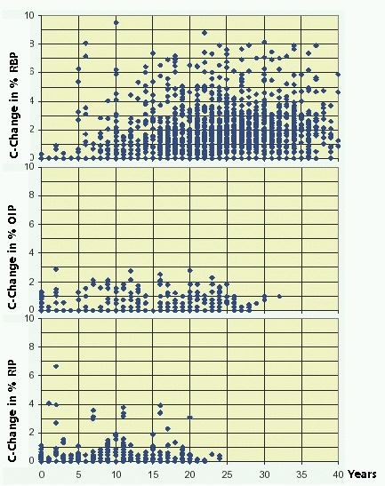
Figura 30 -Alterações na capacitância de buchas RIP-, OIP-, RBP- [10]
Para determinar perdas nas buchas, também é executado o teste de fator de dissipação. A figura 31 mostra o crescimento das perdas para RIP-, OIL-, e RBP-bucha.
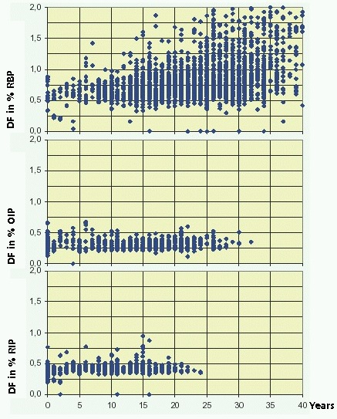
Figura 31 - Fator de Dissipação em buchas RIP-, OIP-, RBP- [10]

Particularmente, a medida RBP-bucha mostra uma alteração significante da capacitância e do fator dissipação durante seu tempo de vida [10].
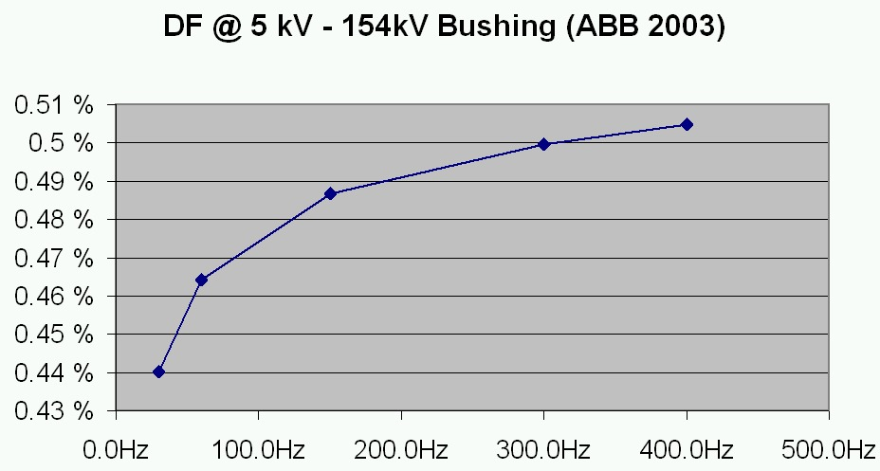
Figura 32 - FD de uma bucha nova de 154 kV
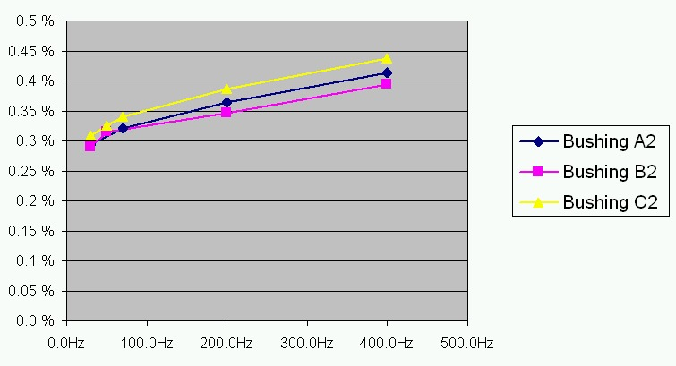
Figura 33 - FD de bucha RIP 145 kV (nova)
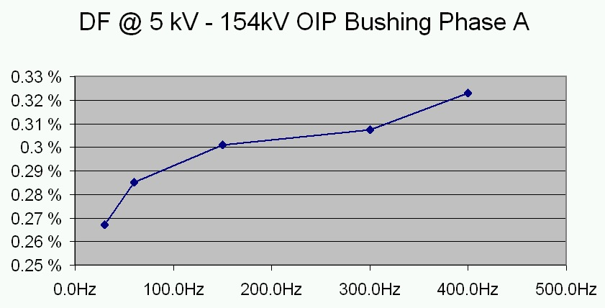
Figura 34 - FD de bucha OIP 154 kV (1970)

Em torno de 90% das falhas em buchas podem ser atribuídas à entrada de umidade. Como já foram mostradas com o isolamento entre enrolamentos, as análises do isolamento das buchas são muito mais detalhadas quando são executados testes variando o espectro de freqüência. As figuras 32 a 34 demonstram interessantes curvas do Fator de Dissipação de buchas de AT de transformadores de potência pela freqüência.
Estes resultados demonstram que o método de variação do espectro de freqüência permitirá, no futuro, análises mais detalhadas do isolamento. Mas para isto é necessário comparar as curvas medidas. Esta metodologia é valida para detectar alterações do isolamento em seu estágio inicial.

17. Sumário
A checagem regular das condições de operação desses equipamentos mais antigos torna-se cada vez mais importante. A análise da condensação do gás é um método provado e significativo para a determinação dos índices de crescimento dos gases de hidrocarboneto encontrados no óleo, resultando na localização da falha tão rápido quanto seja possível. Esta é um importante item da manutenção preventiva que pode ser realizado a tempo de evitar uma falha total inesperada. Entretanto a localização da falha pode ser realizada com sucesso usando um simples método elétrico, como a medição da resistência.
A nova tecnologia de teste abordada permite a realização do teste de Fator de Dissipação em várias freqüências, e a comparação das curvas resultantes com os dados e características do elemento sob teste. Com isto será possível detectar a degradação no isolamento em um estágio inicial, com uma análise mais detalhada. Adicionalmente, é garantida uma excelente supressão da interferência eletromagnética
Com o sistema descrito, outros interessantes testes podem ser realizados tais como medições de seqüência zero sem equipamento adicional, transformadores de corrente podem ser testados acima de 2000A (relação, polaridade, curva de excitação, burden...); transformadores de potencial podem ser testados com tensões até 2000V, resistências de contato, resistências de terra e impedâncias de linha podem ser medidas, sendo possíveis muitas aplicações adicionais.
Todas as medições podem ser realizadas rapidamente e eficientemente com métodos de testes automáticos permitindo uma operação simples de modo que todos os resultados são salvos em um único sistema. Essencialmente, são criados de forma automática os relatórios completos de todo teste e realizado, também automaticamente o diagnóstico do teste.

18. Referências
- Weck, K.-H.: Instandhaltung von Mittelspannungs-verteilnetzen, Haefely Symposium 2000, Stuttgart
- Seitz, V.: Vorbeugende Instandhaltung an Lei-stungstransformatoren - Betriebsbegleitende Mes-sungen an Stufenschaltern und Durchführungen, OMICRON Anwendertagung 2003, Friedrichshafen
- CIGRE-WG 12-05: An international survey on failures in large power transformers in service, Electra No. 88 1983, S. 21-48
- Dörnenburg: E., Hutzel, O., Betriebsüberwachung durch Untersuchungen des Isolieröls, etz-a, Bd. 98 1977 H.3, S. 211-215
- Müller, R., Schliesing, H., Soldner, K.: Prüfung und Überwachung von Transformatoren durch Analyse der im Öl gelösten Gase, Sonderdruck aus Elektrizitätswirtschaft, Trafo Union Nürnberg, 1981, TU 81.5.19/1.75
- Foschum, H.: Erfahrungsbericht zur Gasanalyse an Öltransformatoren, ELIN-Zeitschrift 1980, Heft ½, S. 17-26
- Möllmann, A., Lütge, H.: IEC / VDE Standards für flüssige Isolierstoffe zur Diagnostik von Transformatoren und Wandlern, ETG-Fachbericht „Diagnostik elektrischer Betriebsmittel“, VDE-Verlag GmbH Berlin 2002, S. 205-210
- Hensler, Th., Kaufmann, R., Klapper, U., Krüger, M., Schreiner: S., 2003, "Portable testing device", US Patent 6608493
- Schering, H.: "Brücke für Verlustmessungen", Tätigkeitsbericht der Physikalisch-Technischen Reichsanstalt, Braunschweig 1919
- Sundermann, U.: "Transformer life cycle management" 1.Symposium Geriatrie des Transformators, Regensburg 2002

